低空空域结构（航路网模式）分类

政府主导：

FAA-NASA UAS traffic management [1,2]

FAA urban air mobility (UAM) concept of operation [3]

NASA UAS traffic flow control (UTFC) in urban areas [4]

European Commission SESAR U-SPACE [5]

German Aerospace Center DLR U-SPACE [6]

Metropolis [7,8]

ONERA’s low-level Remotely Piloted Aircraft System traffic management system (LLRTM）[9,10]

Singapore Nanyang Technological University’s UTM concept[11]

行业主导：

Amazon、Airbus、uber等公司分别提出的，暂不关注

[1] Mobility, FAA Urban Air. "Concept of Operations, v1. 0." Federal Aviation Administration (FAA): Washington, DC, USA (2020).

[2] Bradford, S. "FAA UTM Concept of Operations-v1. 0." FAA. https://utm. arc. nasa. gov/docs/2018-UTM-ConOps-v1. 0. pdf (2018).

[3] NASA, UTM. "Air Traffic Management for Low-altitude Drones, NA a." SA (NASA), Washington DC, USA (2015).

[4] Jang, Dae-Sung, Corey A. Ippolito, Shankar Sankararaman, and Vahram Stepanyan. "Concepts of airspace structures and system analysis for uas traffic flows for urban areas." In AIAA Information Systems-AIAA Infotech@ Aerospace, p. 0449. 2017.

[5] Undertaking, SESAR Joint. "U-space: blueprint." (2017).

[6] Geister, D., and B. Korn. "Concept for urban airspace integration DLR U-Space blueprint." German Aerospace Center-Institut of Flight Guidance (2017).

[7] Sunil, Emmanuel, Jacco Hoekstra, Joost Ellerbroek, Frank Bussink, Dennis Nieuwenhuisen, Andrija Vidosavljevic, and Stefan Kern. "Metropolis: Relating airspace structure and capacity for extreme traffic densities." In ATM seminar 2015, 11th USA/EUROPE Air Traffic Management R&D Seminar. 2015.

[8] Hoekstra, J. M., S. Kern, O. Schneider, F. Knabe, and B. Lamiscarre. "Metropolis–Concept design." vol 341508 (2015): 1-56.

[9] Le Tallec, Claude, Patrick Le Blaye, and Moustafa Kasbari. "Low Level RPAS Traffic Management (LLRTM) Concept of Operation." In 17th AIAA Aviation Technology, Integration, and Operations Conference, p. 3938. 2017.

[10] Le Tallec, Claude, and Patrick Le Blaye. "Low Level RPAS Traffic Identification and Management." In EUCASS 2017. 2017.

[11] Low, K. H., Lu Gan, and Shixin Mao. "A preliminary study in managing safe and efficient low-altitude unmanned aircraft system operations in a densely built-up urban environment." Air Traffic Management Research Institute, School of Mechanical and Aerospace Engineering Nanyang Technological University (2014).

[s1] Designing airspace for urban air mobility: A review of concepts and approaches(2021)

低空空域结构 NASA

低于400英尺的空域，个人负责提交飞行计划，NASA审批，不对航路做明确约束。分阶段从农村逐步往城市放开

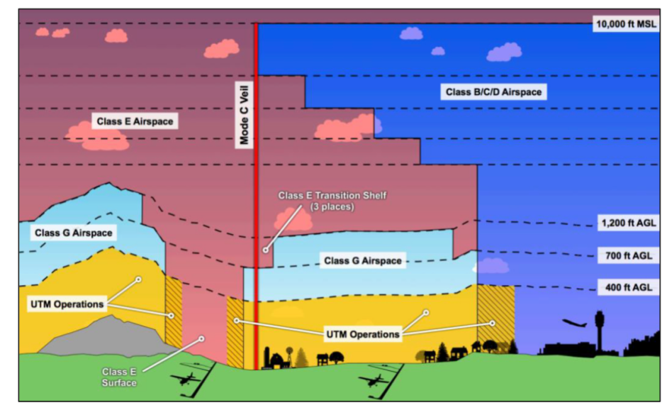

低空空域结构 FAA

NASA基础上有空中走廊的概念，不做高度约束，走廊负责分割无人机和其他空中操作，走廊内不做飞行操作约束，走廊为无人机机场提供直达。

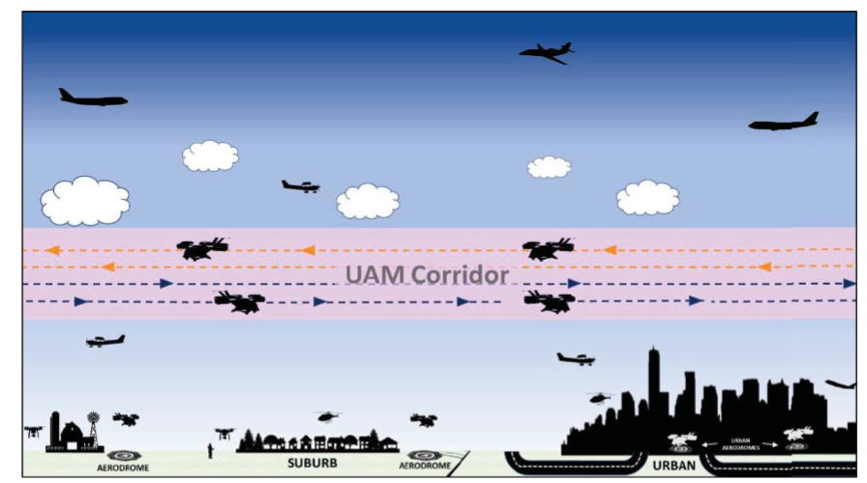

低空空域结构 European Commission U-space

低于150m的空域，个人提前提交飞行计划供审批；。

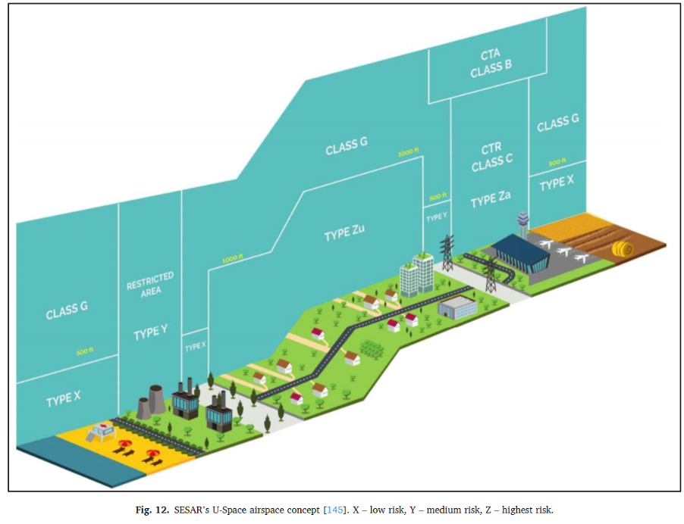

低空空域结构 German Aerospace Center

将空域分成一些单元格，具有相似行为的飞行器在同一个单元格中，每个飞行器有自己的椭球形安全区。航迹需预先上报并批准。

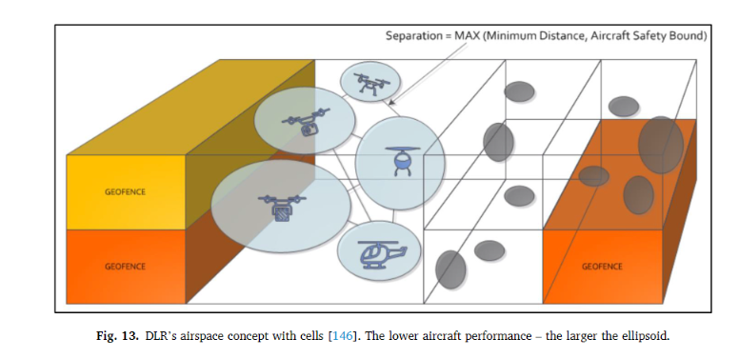

低空空域结构 LLRTM

500英尺以下空域，分为两层，每层间由缓冲区隔开，要求飞行器每秒报告ID, position, altitude, heading, and speed

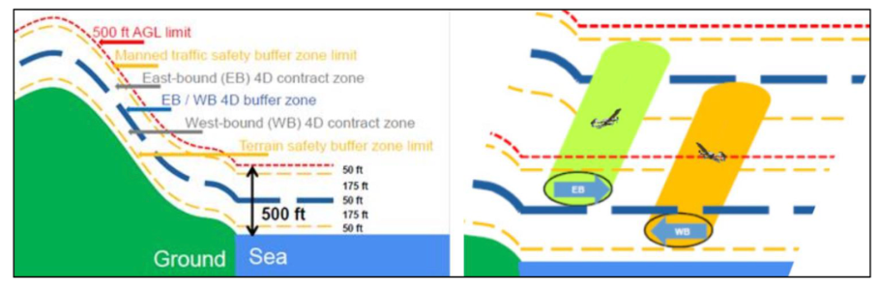

低空空域结构 NanYang

在地面道路上方设置水平和垂直都有区分的通道，整个城市被划分成商业区、住宅区、禁飞区等多个区域。区域间允许通行，但进入另一个空域后管制权就归另一个空域。区域内需沿着既定的通道飞行

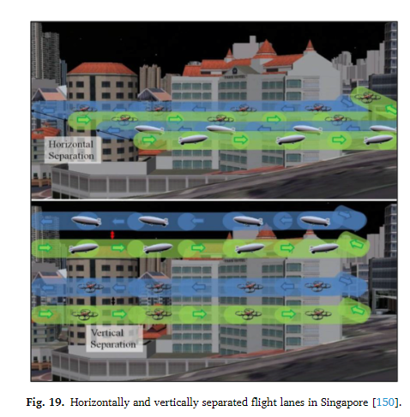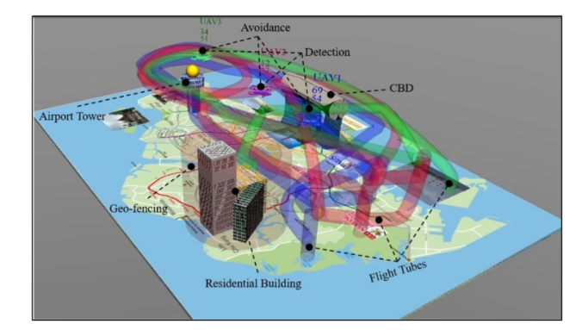

低空空域结构 UTFC

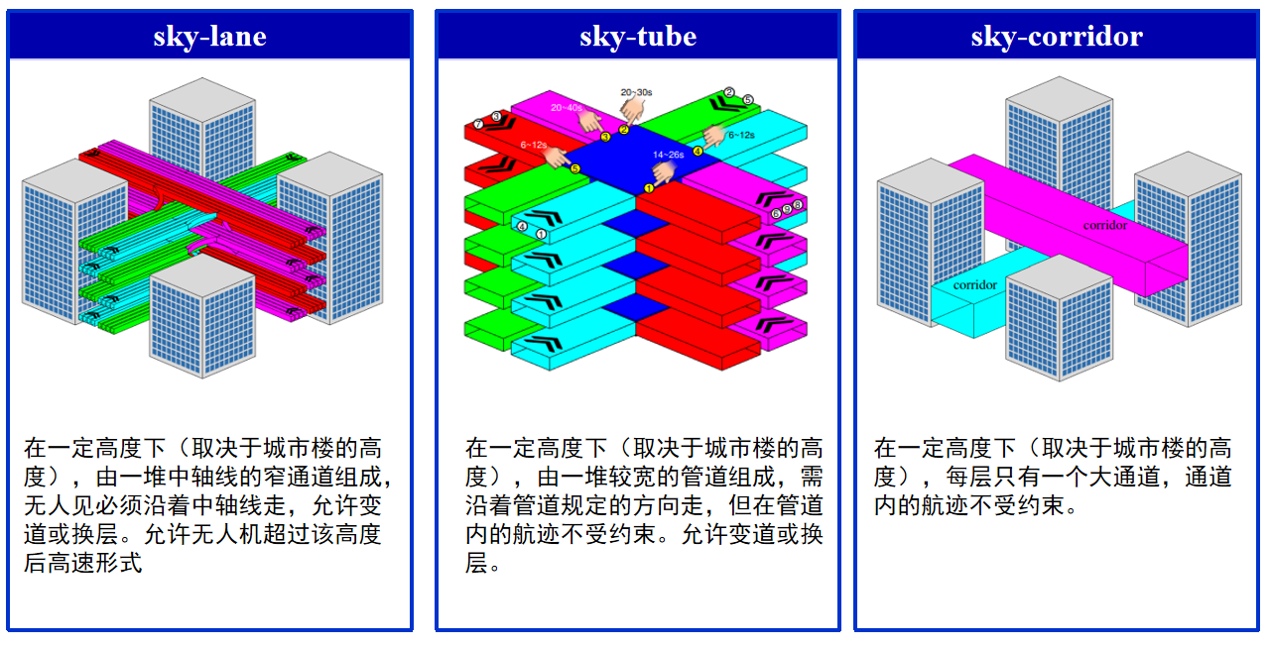

低空空域结构 Metropolis（学术主流模型）

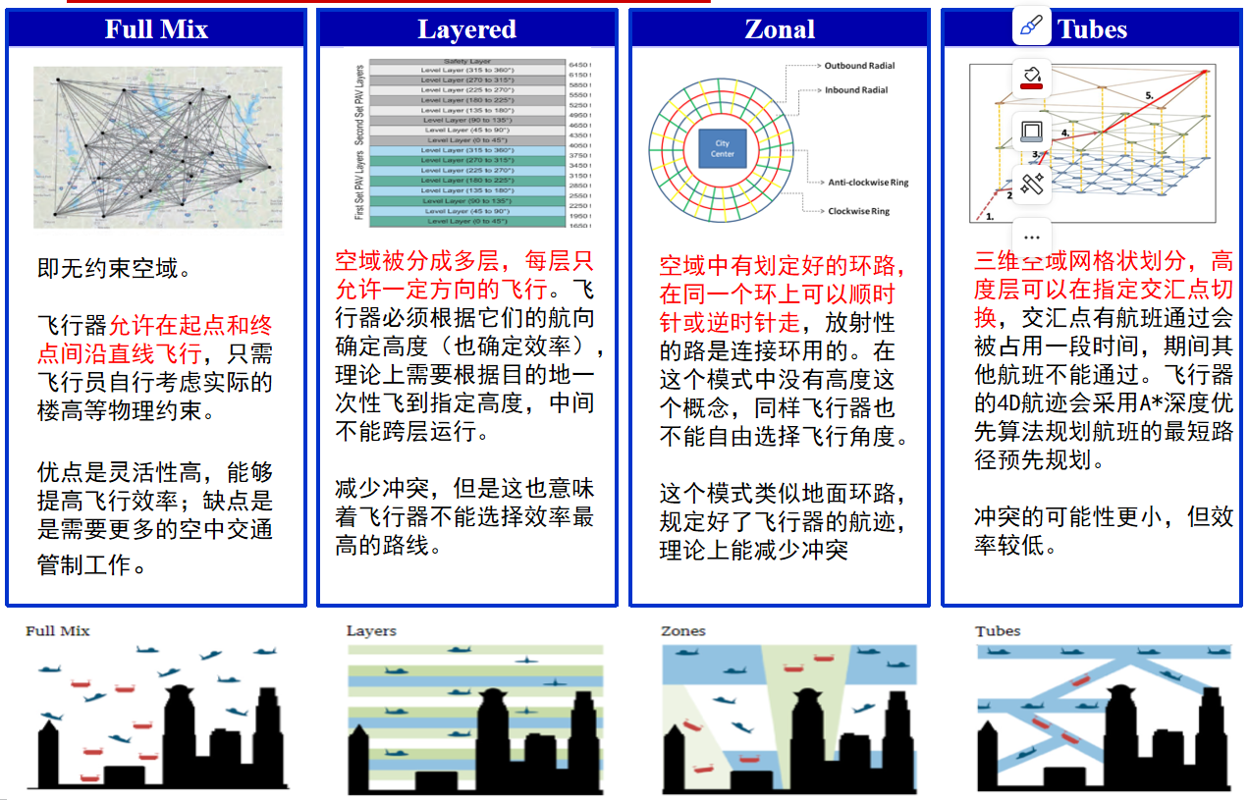

Sunil, Emmanuel, Jacco Hoekstra, Joost Ellerbroek, Frank Bussink, Dennis Nieuwenhuisen, Andrija Vidosavljevic, and Stefan Kern. "Metropolis: Relating airspace structure and capacity for extreme traffic densities." In ATM seminar 2015, 11th USA/EUROPE Air Traffic Management R&D Seminar. 2015. 引用143

J.M. Hoekstra, S. Kern, O. Schneider, F. Knabe, B. Lamiscarre 341508 Metropolis – Concept design (2015), pp. 1-56

An Analysis of Decentralized Airspace Structure and Capacity Using Fast-Time Simulations

Full Mix概念下的空域

在规则上任意两个停机坪之间是允许直线飞行的，即航线结构是全连接的，但在实际的城市运行中，这种方式并不一定带来明显的效率提升，还可能会增加安全风险和管制负担：

（1）由于高楼等物理约束，尽管规则上允许直线，但某些停机坪间还是需要绕飞；

（2）由于城市人口分布、出行需求的不均匀，某些停机坪间直达需求较少；

想法：根据城市需求分布、高楼分布以及停机坪位置设计一个较为稀疏的航线网络（即允许部分停机坪间直达），在运行效率变化不大的情况下显著减少安全风险。

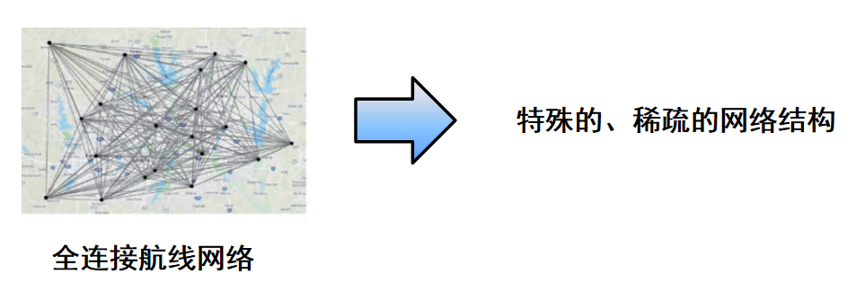课题一：二维航线网络结构设计

思路一：优化网络结构，并分析结构特性

优化对象：邻接矩阵；

优化目标：安全风险最低；

约束：代价（航线数量），运行效率（不低于全连接的百分之xx）

研究内容：

(1)在不同代价下得优化出网络结构；

(2)分析随代价增加安全风险的变化情况；

(3)分析各代价下最优网络的结构特性，随代价增加网络结构是否会出现定性变化（类似BA->ER）；

思路二（简化版）：对比分析哪种网络模型适用于低空空域

不同网络模型具有不同的物理意义：例如ER表示均匀分布，SF表示存在集中中心，TRN模体网络表示局部强联通。这些模型间可以对比。

对于每个模型，他的效率、安全性、代价间的关系，其中代价是可变量（改变航线数量即可）。可以分析每个模型的可发展性。（例如“ER代价低时综合比较好，但如果代价足够的话，建立成SF比较好”等结论

准备工作（已具备）：

真实数据集：包括楼高，楼层经纬度，城市内人员OD等；

较公认的选址算法：不做改进，需要选址结果；

较公认的评价指标：效率（已知OD，仿真计算） 、安全性、代价等，以及它们的计算方法；

Layered概念下的空域

在规则上每层的层高为300英尺，容纳的航线角度为45度。但在实际城市中，由于停机坪位置、出行需求的不均匀，直接采用可能会导致某些高度层过于拥挤而有些高度层空域资源浪费。因此，需要对特定城市进行特定的空域设计。另外，为了减少飞行器飞行的耗能（污染），提升运行效率，要让长距离航班在上层运行，短距离在下层运行。

想法：提出一种基于智能优化（xx）的layer划分方法，充分考虑城市的实际特点，设计资源分配最优的高度层划分方法并兼顾耗能最低。

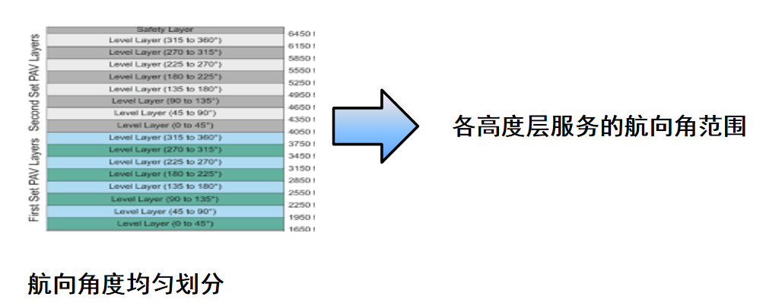

课题二：多层空域结构设计

思路一：优化各层的航向角范围（参考aerospace 2022，也可类比扇区划分）

优化对象：各层的航向角范围。

优化目标：总体复杂度最低。

约束：覆盖所有OD，各层角度范围不重叠等；

研究内容：先优化出各层范围，再按航程从高到低排序得到最终多层空域的结果；和原先均匀划分的空域对比复杂度以及运行效率，以及实时的复杂度对比；

准备工作：

真实数据集：包括楼高，楼层经纬度，需求OD等；

备选址：与数据对应的备选址或确定备选址的规则；

较公认的评价指标：低空空域复杂度定义、飞行高度和速度、耗能的关系等，以及它们的计算方法；

Constrained Urban Airspace Design for Large-Scale Drone-Based Delivery Traffic

Using Reinforcement Learning to Improve Airspace Structuring in an Urban Environment（aerospace 2022.9），和我们想法一致，特点是空域结构是随飞行器动态调整的，缺陷是航向是确定的东南西北，不能进行各层航向范围大小不同。该工作很全面，如做该题需仔细阅读

思路二：考虑高度层的航线网络规划（类比课题一思路一）

优化对象：航线网络，即一个邻接矩阵。

优化目标：运行效率最高、代价最低（航线数量、电量等），复杂度低等。

约束：满足整体可达性，无自环；

研究内容：优化对象依旧是航线网络，区别是目标函数的计算方式，可以按多目标优化做，也可以将部分目标变成约束；

准备工作：

真实数据集：包括楼高，楼层经纬度，需求OD等；

备选址：与数据对应的备选址或确定备选址的规则；

较公认的评价指标：低空空域复杂度定义、飞行高度和速度、耗能的关系等，以及它们的计算方法；

Constrained Urban Airspace Design for Large-Scale Drone-Based Delivery Traffic

How to assess the capacity of urban airspace: A topological approach using keep-in and keep-out geofence（考虑楼的位置和安全球）

Tubes概念下的空域(4维航路设计/航迹规划主流的场景)

从cube衍生出的概念airmatrix现在也比较流行的，指将空域划分成一堆等规模的长方体。

4维航迹规划：一般是采用这种场景（AST 2021，TVT 2021，TRC 2021），会根据导航误差等调整格子的长宽高，或进行分层不同层速度不同，后续工作也将其总结为空域结构的设计。

4维航路设计：主要是考虑其他因素（如风速）对飞行器的影响，不同层的块大小不一样（TITS 2022）

也有很多航路设计工作使用的是原始的tubes概念（TRC 2022，IDC 2022，ICRAT 2022）

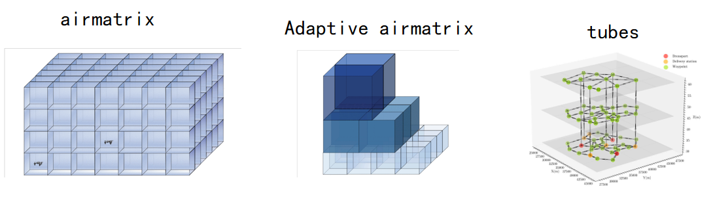

Conflict-free four-dimensional path planning for urban air mobility considering airspace occupancy（aerospace）

Y. Wu, K. H. Low, B. Pang and Q. Tan, “Swarm-based 4D path planning for drone operations in urban environments（TVT）

Trajectory-based flight scheduling for AirMetro in urban environments by conflict resolution（TRC 2021）

An Adaptive Airspace Model for Quadcopters in Urban Air Mobility（ITS）

Complexity optimal air traffic assignment in multi-layer transport network for Urban Air Mobility operations（TRC 2022）

Ditta, Chiara Caterina, and Maria Nadia Postorino. "A 3D Urban Aerial Network for New Mobility Solutions." International Symposium on Intelligent and Distributed Computing. Cham: Springer International Publishing, 2022.

Wang, Zhengyi, et al. "Route network design in low-altitude airspace for future urban air mobility operations A case study of urban airspace of Singapore." International Conference on Research in Air Transportation (ICRAT 2020). 2022.

课题三：立体航路网络结构设计

优化航路网络，飞行器起点、终点、时刻确定后会自行选择路径：

飞行器的路径选择算法：在网络结构确定时，各飞行器会如何沿什么路径飞行，用来评价给定网络的代价、安全性、和效率（A\*常用）。

优化对象：航路网结构，包括每层的航路点和切换点数量和位置。

优化目标：运行效率最高、代价最低（切换点数量少，飞行距离短），噪声影响小，安全风险小，现有工作各目标直接相加。

注：层数一般不做考虑，各工作均为自己设置。现有工作改进多为优化目标做增量，切换点的数量和位置没有考虑，都是提前随机选定，再开始优化；另外，没有工作做过多目标优化。

准备工作：

真实数据集：包括楼高，楼层经纬度等；

起降址，换层点规则（换层花费的时间和代价），；

较公认的评价指标：效率、安全性、代价等，以及它们的计算方法；

网络化建模的工作

也看到有少量工作直接将空域建模成有权的多层网络，节点表示航路点，部分节点可以进行层的切换，连边表示层间的航路，边权表示航路的通行时间/能量消耗/容量等。

可能工作：分析多层网络的结构特性、换层节点重要性等，部分tube设计工作也会简单分析下（但分析的是规则网络不是这种功能网络）；

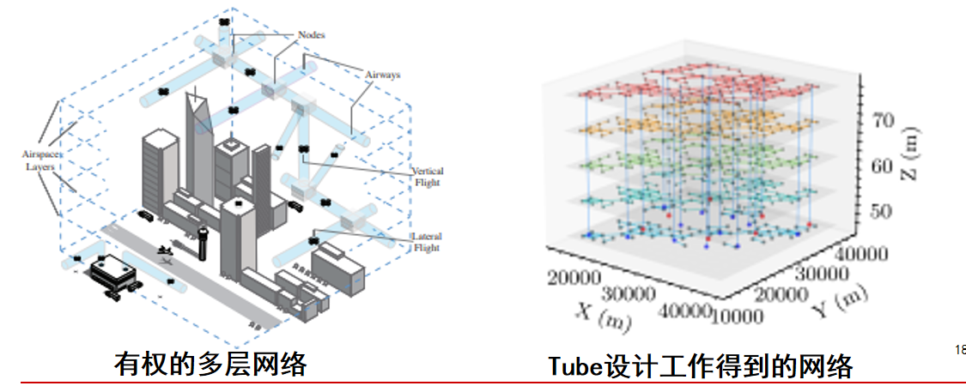Labib, Nader S., et al. “A multilayer low-altitude airspace model for UAV traffic management.” Proceedings of the 9th ACM Symposium on Design and Analysis of Intelligent Vehicular Networks and Applications. 2019.（引用14）

Samir Labib, Nader, et al. “Internet of unmanned aerial vehicles—A multilayer low-altitude airspace model for distributed UAV traffic management.” Sensors 19.21 (2019): 4779.（引用47）

四维航迹规划（TVT 2021）

将楼表示成方块，目标路径长度最短，起终点是一个三维坐标点

